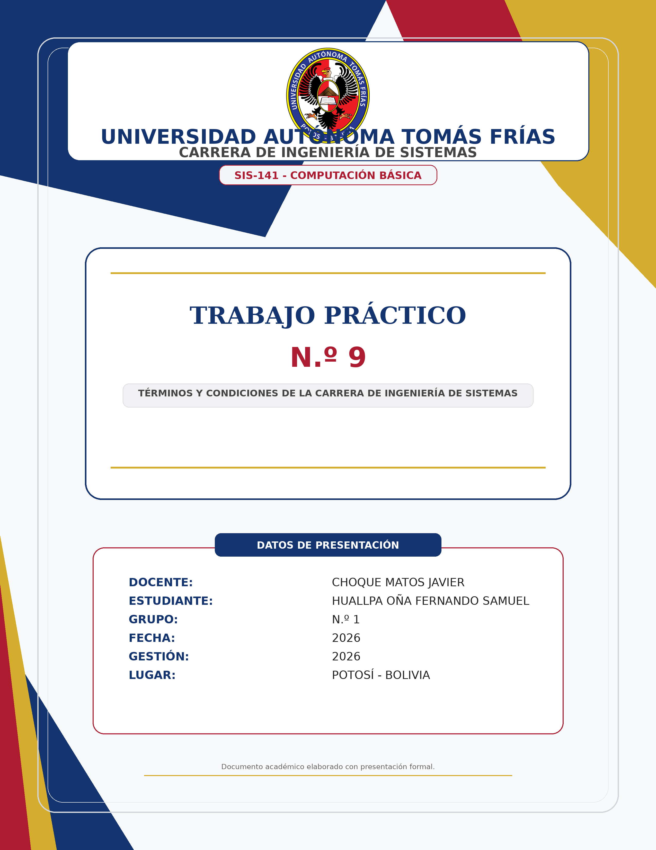
SIS-141 - PRÁCTICA N.º 9
Nombre: HUALLPA OÑA FERNANDO SAMUEL Grupo: N.º 1 Gestión: 2026
________________________________________________________________________________
Términos y condiciones de la carrera de Ingeniería de Sistemas
1. Normas y políticas académicas
La carrera se rige por disposiciones académicas que orientan el avance estudiantil, la evaluación, las prácticas, la permanencia y las modalidades de graduación. Estas normas ayudan a organizar el proceso formativo y a mantener criterios comunes dentro de la carrera.
- Políticas de permanencia estudiantil establecidas por el régimen académico.
- Normas relacionadas con la graduación y conclusión de estudios.
- Reglamento de evaluación académica.
- Reglamento para prácticas y actividades formativas.
- Procedimientos de convalidación, homologación y compensación.
- Reglas de uso de biblioteca, laboratorios y procesos de graduación directa.
2. Obligaciones del estudiante
El estudiante debe participar de manera responsable en su formación. Esto implica asistir a clases, cumplir tareas, realizar prácticas, reforzar los contenidos desarrollados en aula y respetar las actividades planificadas por la carrera.
También debe profundizar sus conocimientos mediante estudio personal, uso adecuado de laboratorios, participación en seminarios y compromiso constante con su preparación profesional.
3. Derechos del estudiante
La vida universitaria reconoce derechos que permiten la participación académica, la representación estudiantil y el desarrollo intelectual, científico, técnico, humanístico y artístico.
- Participar en el cogobierno paritario docente-estudiantil.
- Intervenir en espacios de planificación, decisión y definición de políticas universitarias.
- Ejercer cogestión administrativa mediante representantes estudiantiles elegidos democráticamente.
- Expresar y difundir ideas con libertad dentro del marco universitario.
- Desarrollar producción académica, científica, técnica, artística y humanística.

